  Szerviz neve:
  Cím:
  Telefon:
  E-mail:
  Dátum:
  Munkalapszám:
  Szerelő:
  Ügyfél neve:
GÉPJÁRMŰ ÁLLAPOTFELMÉRŐ LAP | Rendszám:
  Márka, modell:
  Gyártási év:
  Üzemanyag:
  Szín:
  Alvázszám:
  Motorkód:
  Km óra állása:
  Műszaki érvényesség:

Jelölés: ☐ Rendben ☐ Hamarosan javítandó ☐ Azonnal javítandó
Általános
1 | Szélvédő és ablakok állapota | ☐ ☐ ☐
2 | Szélvédőlapátok állapota | ☐ ☐ ☐
3 | Külső fények, fényszórók működése | ☐ ☐ ☐
4 | Belső és külső tükrök állapota | ☐ ☐ ☐
5 | Biztonsági övek állapota | ☐ ☐ ☐
6 | Visszajelző lámpák működése | ☐ ☐ ☐
7 | Kürt működése | ☐ ☐ ☐
8 | Légkondicionáló rendszer működése | ☐ ☐ ☐
9 | Pollenszűrő állapota | ☐ ☐ ☐
10 | Rendszámtábla ellenőrzése | ☐ ☐ ☐
Motortér
11 | Vezérműszíj / lánc állapota | ☐ ☐ ☐
12 | Levegőszűrő állapota | ☐ ☐ ☐
13 | Hűtőrendszer működése | ☐ ☐ ☐
14 | Akkumulátor állapota | ☐ ☐ ☐
Felfüggesztés, fékrendszer
15 | Kormányzás működése | ☐ ☐ ☐
16 | Felfüggesztés állapota | ☐ ☐ ☐
17 | Lengéscsillapítók, rugók állapota | ☐ ☐ ☐
18 | Tengelykapcsoló működése | ☐ ☐ ☐
19 | Kipufogó rendszer állapota | ☐ ☐ ☐
20 | Fékbetétek állapota | ☐ ☐ ☐
21 | Féktárcsák állapota | ☐ ☐ ☐
22 | Fékvezetékek állapota | ☐ ☐ ☐
23 | Kézifék működése | ☐ ☐ ☐
Folyadékszintek
24 | Motorolaj | ☐ ☐ ☐
25 | Hűtőfolyadék | ☐ ☐ ☐
26 | Szélvédőmosó folyadék | ☐ ☐ ☐
27 | Fékfolyadék | ☐ ☐ ☐
28 | Váltóolaj | ☐ ☐ ☐
Kerekek és abroncsok
 | Bal első mélység: ______ mm | ☐ ☐ ☐
 | Jobb első mélység: ______ mm | ☐ ☐ ☐
 | Bal hátsó mélység: ______ mm | ☐ ☐ ☐
 | Jobb hátsó mélység: ______ mm | ☐ ☐ ☐
Sérülések, karcok jelölése
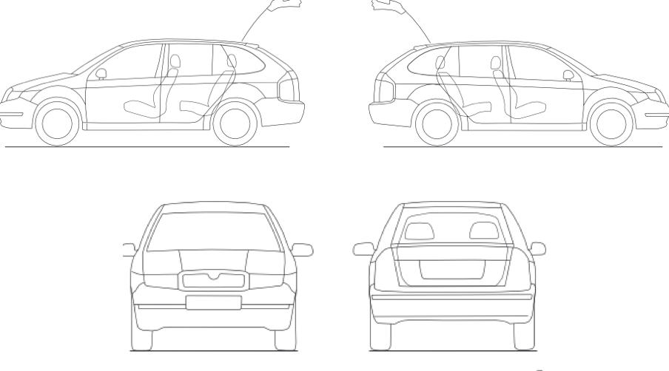
Egyéb megjegyzés

Az állapotfelmérést elvégeztem.  Szerelő aláírása |  | Az állapotfelmérés eredményét megismertem.  Ügyfél aláírása

